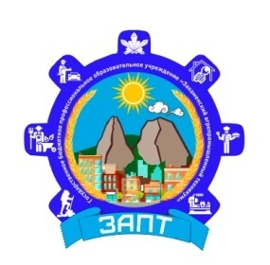 | Министерство образования и науки Республики Бурятия  Государственное бюджетное профессиональное  образовательное учреждение  «Закаменский агропромышленный техникум»

Тест
по правилам дорожного движения

Составила: Банданова М.В.
преподаватель ГБПОУ «ЗАПТ»

г. Закаменск
2020г.

Правильные ответы
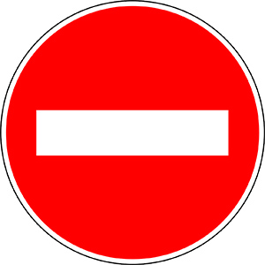

1.

Что означает этот знак?
Въезд запрещён
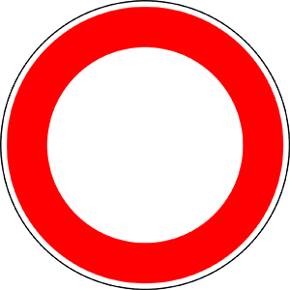

2.

Что запрещает этот знак?
Движение
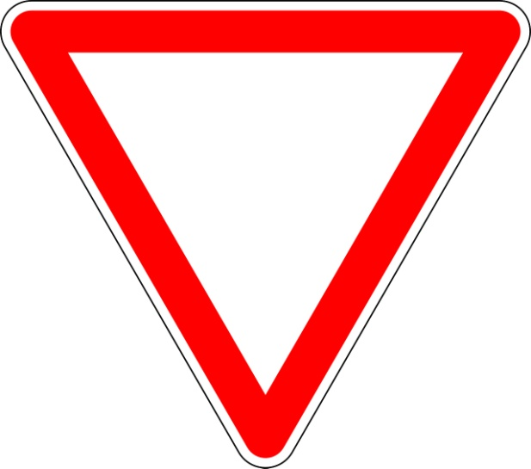

3.

Что нужно делать при виде этого знака?
Уступить дорогу
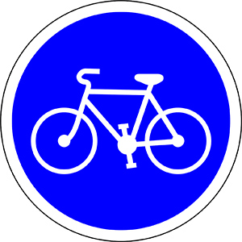

4.

А этот знак что означает?
Велосипедная дорожка
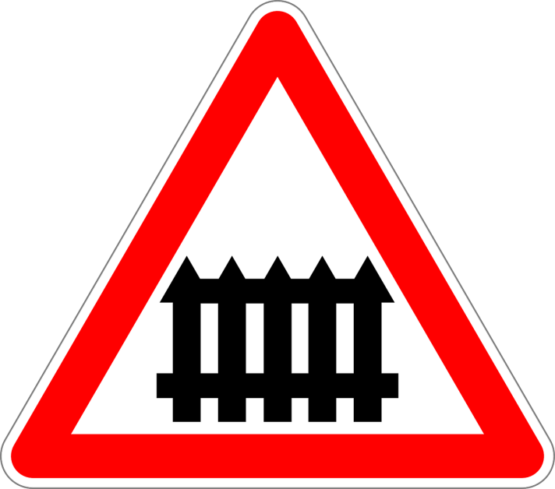

5.

О чём говорит вот этот знак?
Железная дорога со шлагбаумом
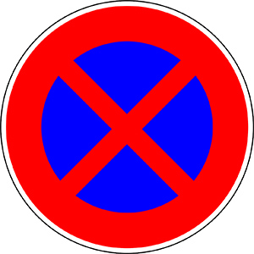

6.

О чём гласит этот запрещающий знак?
Остановка запрещена
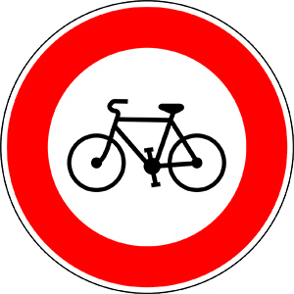

7.

Что означает этот знак?
Движение на велосипеде запрещено
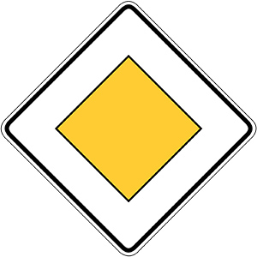

8.

Что находится за этим знаком?
Главная дорога
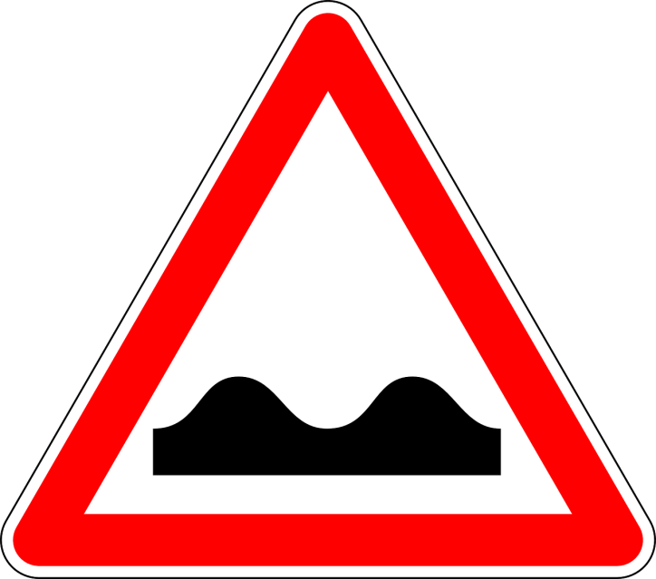

9.

О чём предупреждает этот знак?
Неровная дорога
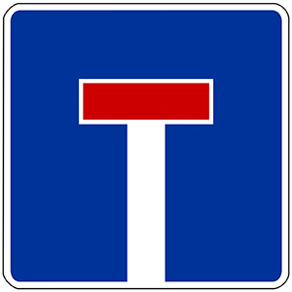

10.

Что находится далее после этого знака?
Тупик
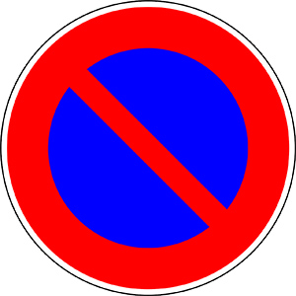

11.

Что означает этот символ?
Стоянка запрещена
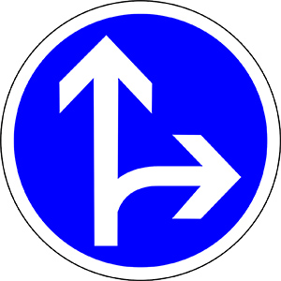

12.

Что означают эти стрелки?
Движение возможно только прямо и направо
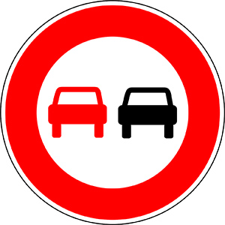

13.

Что запрещено при виде этого знака?
Обгон
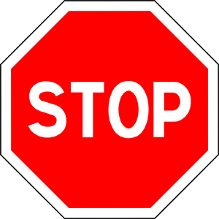

14.

Что значит этот символ?
Движение без остановки запрещено
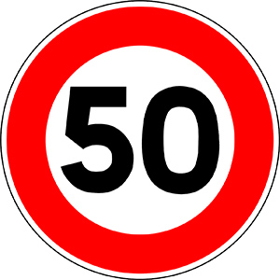

15.

Что ограничивает этот знак?
Скорость в км/ч
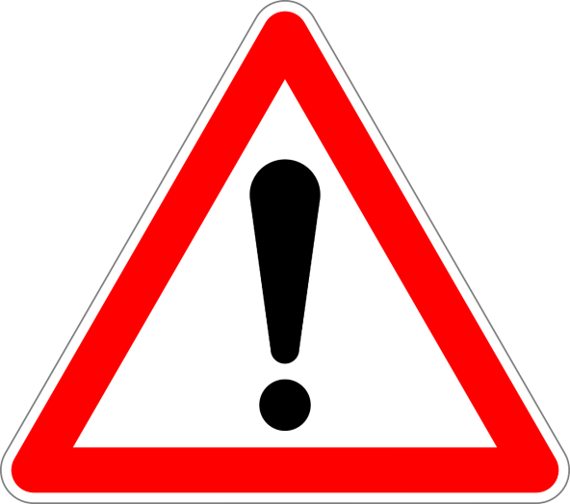

16.

Существует ли такой знак?
Да
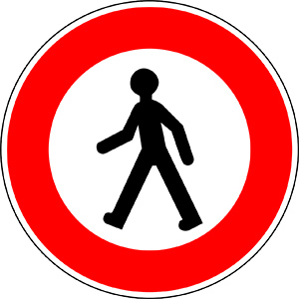

17.

Что означает изображение человека на этом знаке?
Движение пешеходов запрещено
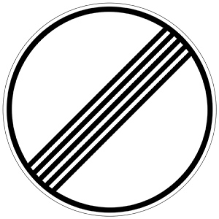

18.

А что означает вот этот запрещающий знак?
Конец зоны всех ограничений

Вопросы к тесту: «Правила дорожного движения»

Выберите правильный ответ.

1.

Что означает этот знак?
Въезд запрещён
Впереди тупик
Стоянка запрещена

2.

Что запрещает этот знак?
Остановку
Движение
Въезд
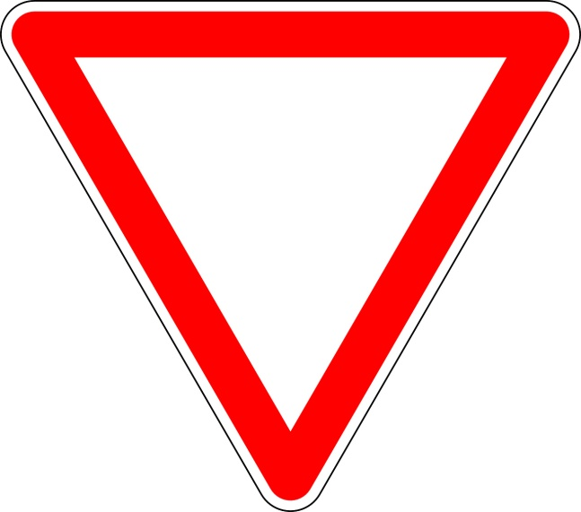

3.

Что нужно делать при виде этого знака?
Сбавить скорость
Уступить дорогу
Быть внимательным и осторожным, впереди ремонтные работы

4.

А этот знак что означает?
Движение на велосипеде запрещено
Движение на велосипеде разрешено
Велосипедная дорожка
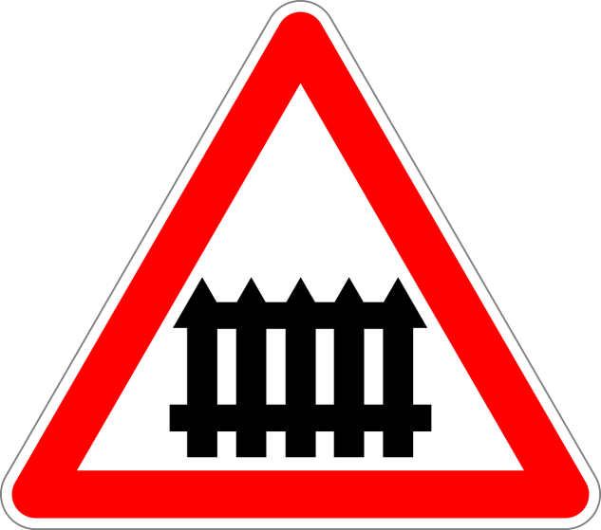

5.

О чём говорит вот этот знак?
Частная территория
Железная дорога
Железная дорога со шлагбаумом

6.

О чём гласит этот запрещающий знак?
Движение запрещено
Остановка запрещена
Движение без остановки запрещено

7.

Что означает этот знак?
Движение на велосипеде запрещено
Впереди велосипедная зона, движение запрещено
Перевозка велосипедов запрещена

8.

Что находится за этим знаком?
Опасная зона
Запретная зона
Главная дорога
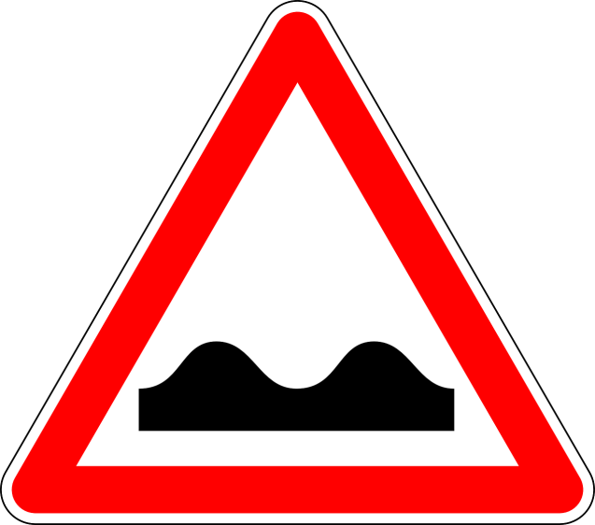

9.

О чём предупреждает этот знак?
Искусственная неровность
Неровная дорога

10.

Что находится далее после этого знака?
Пост ГАИ
Видеокамера
Тупик

11.

Что означает этот символ?
Стоянка запрещена
Остановка запрещена
Движение запрещено

12.

Что означают эти стрелки?
Движение разрешено только прямо и направо
Движение возможно только прямо и направо

13.

Что запрещено при виде этого знака?
Движение по встречной полосе
Обгон

14.

Что значит этот символ?
Уступите дорогу
Движение запрещено
Движение без остановки запрещено

15.

Что ограничивает этот знак?
Вес в кг
Скорость в км/ч
Возраст водителя
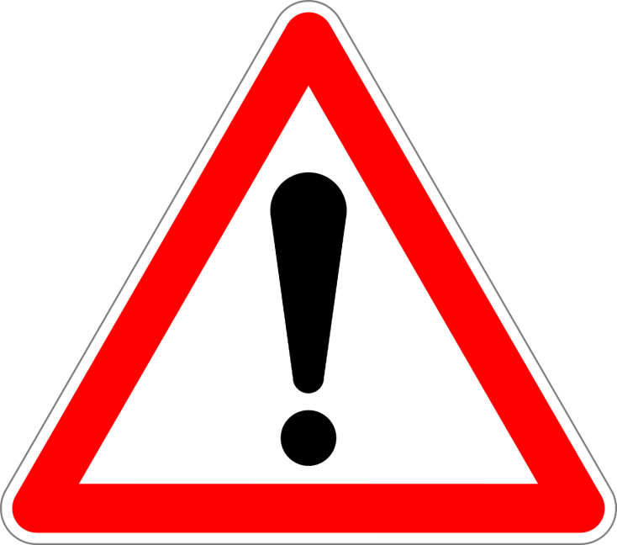

16.

Существует ли такой знак?
Да
Нет

17.

Что означает изображение человека на этом знаке?
Движение пешеходов запрещено
Впереди пешеходная дорога, проезд запрещён

18.

А что означает вот этот запрещающий знак?
Стоянка запрещена
Дальше ехать запрещено
Конец зоны всех ограничений

